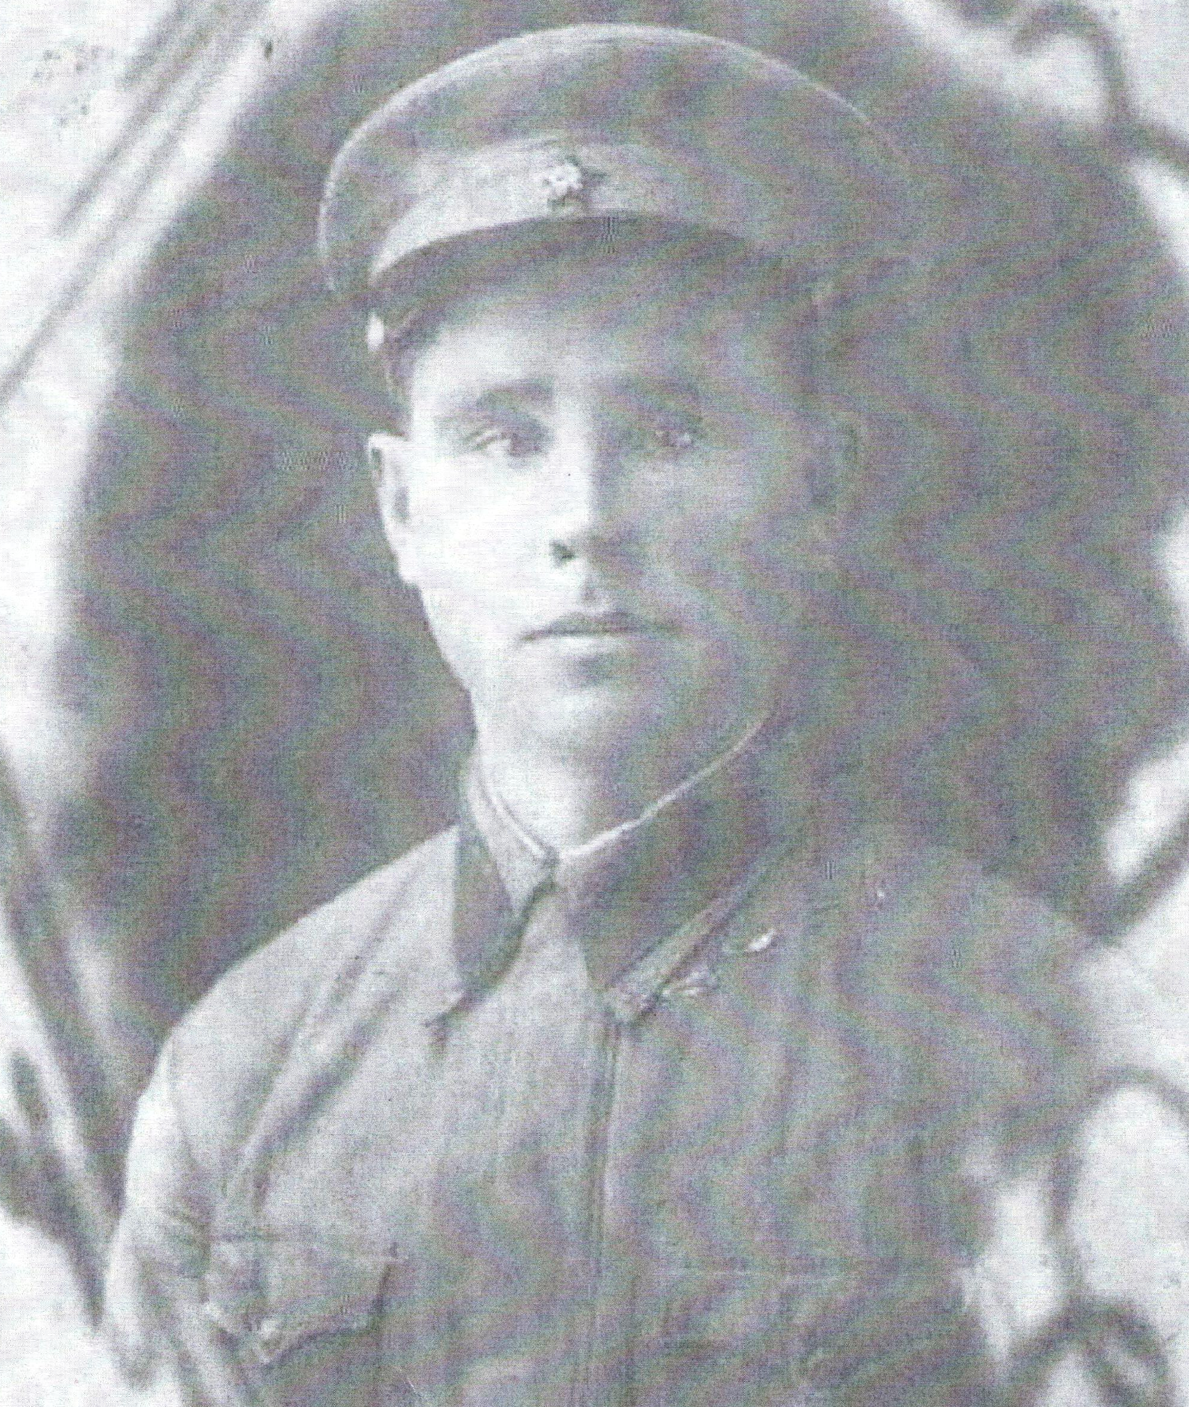

КЛИНТУХ
ГРИГОРИЙ НИКИФОРОВИЧ

